**LAPORAN HASIL KERJA PRAKTEK**

**PEMBANGUNAN SISTEM INFORMASI AKADEMIK**

**DI SMK BANDUNG SELATAN 1**

**BERBASIS WEB**

Diajukan untuk Memenuhi

Tugas Mata Kuliah Kerja Praktek

Program Studi Teknik Informatika

Fakultas Teknik dan Ilmu Komputer

**JAKA SEPTIAN 10111193**



**PROGRAM STUDI TEKNIK INFORMATIKA**

**FAKULTAS TEKNIK DAN ILMU KOMPUTER**

**UNIVERSITAS KOMPUTER INDONESIA**

**BANDUNG**

**2014**

**BAB III**

**ANALISIS DAN PERANCANGAN SISTEM**

## 3.1 Analisis Sistem

Analisis sistem bertujuan untuk mengidentifikasi dan mengevaluasi permasalahan-permasalahan, kesempatan-kesempatan,hambatan-hambatan yang terjadi dan kebutuhan-kebutuhan yang diharapkan sehingga dapat diusulkan perbaikan-perbaikannya.

### 3.1.1 Analisis Masalah

Berdasarkan analisis masalah yang telah dilakukan, terdapat beberapa masalah yang terjadi di lingkungan SMK Bandung Selatan 1, yaitu:

1. Sulitnya guru untuk memberikan materi kepada siswa sebelum pelajaran dimulai.
2. Sulitnya guru untuk memberikan tugas yang tidak sempat diberikan kepada siswa saat jam pelajaran.
3. Pengumuman baik dari guru maupun sekolah hanya dapat diketahui jika berada di lingkungan sekolah saja.
4. Saat sedang ada perbaikan nilai menjelang akhir semester siswa kesulitan karena untuk memperbaiki nilai harus pulang pergi dari guru dan wali kelas yang bersangkutan.

### 3.1.1.1 Analisis SIstem yang Sedang Berjalan

Analisis sistem adalah penguraian dari suatu informasi yang digunakan untuk mengidentifikasi masalah yang terjadi didalam suatu sistem untuk mengetahui apa saja yang harus diperbaiki didalam suatu sistem tersebut. Adapun sistem yang sedang berjalan di SMK Bandung Selatan 1 dapat dilihat dari *flowmap* berikut :

1. Flowmap Memberi Materi

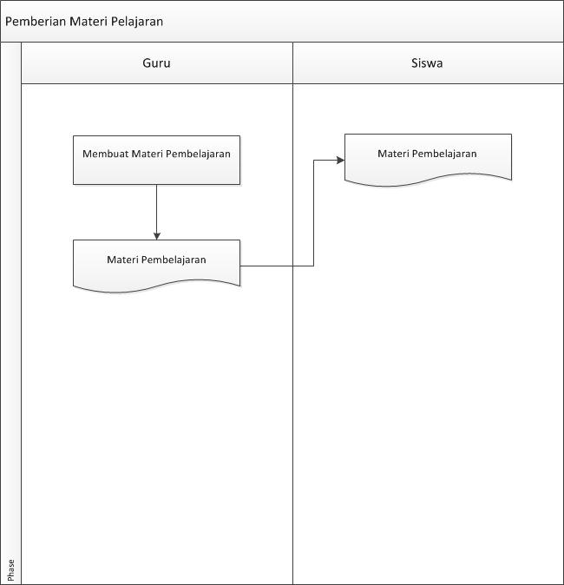

|  |  |
| --- | --- |
| Entitas | Kegiatan |
| Guru | * Membuat Materi * Memberikan Materi kepada siswa |
| Siswa | * Menerima Materi |

1. Flowmap Memberi Pengumuman

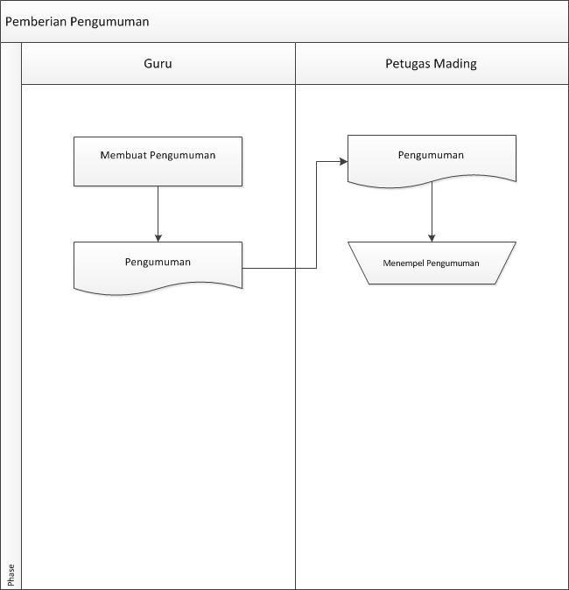

|  |  |
| --- | --- |
| Entitas | Kegiatan |
| Guru | * Membuat Pengumuman * Memberikan Pengumuman kepada Petugas Mading |
| Petugas Mading | * Menerima Pengumuman * Menempel Pengumuman di Mading |

1. Flowmap Perbaikan Nilai

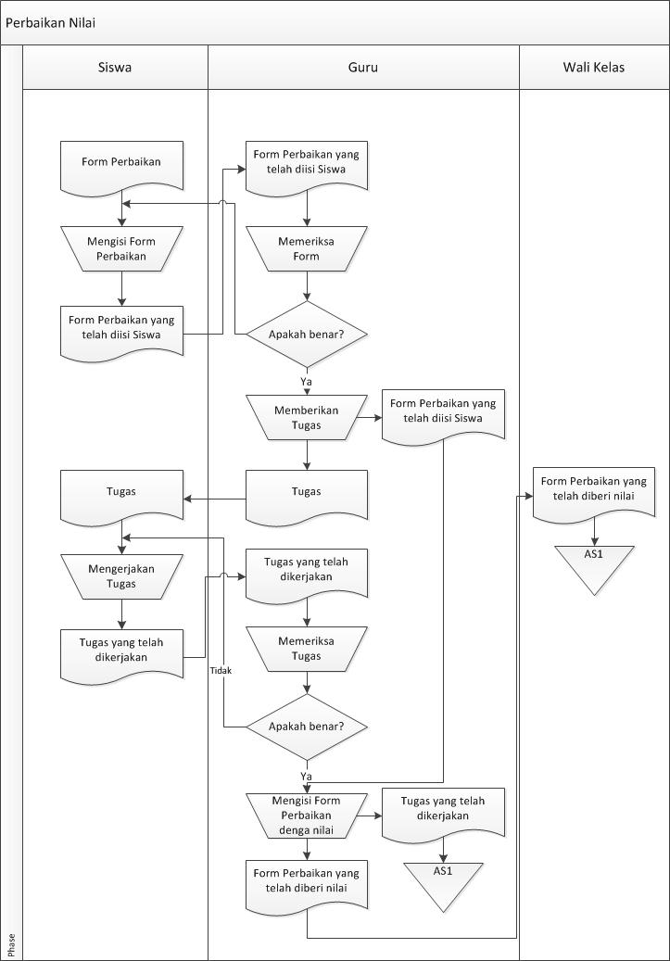

|  |  |
| --- | --- |
| Entitas | Kegiatan |
| Siswa | * Mengisi Form Perbaikan * Mengerjakan Tugas |
| Guru | * Menerima Form Perbaikan * Memeriksa Form Perbaikan * Memberi Tugas * Memeriksa Tugas * Mengisi Form Perbaikan * Memberikan Form Perbaikan kepada Wali Kelas |
| Wali Kelas | * Menerima Form Perbaikan |

### 3.1.2 Analisis Kebutuhan Non Fungsional

Analisis kebutuhan non fungsional merupakan analisis yang dibutuhkan untuk menentukan spesifikasi kebutuhan sistem. Spesifikasi ini juga meliputi elemen atau komponen-komponen apa saja yang dibutuhkan diantaranya perangkat keras, perangkat lunak, serta pengguna sebagai bahan analisis kebutuhan yang harus dipenuhi dalam perancangan sistem yang akan diterapkan.

### 3.1.2.1 Kebutuhan Perangkat Keras

Adapun spesifikasi perangkat keras minimum untuk sistem, yaitu:

1. Processor dengan kecepatan 1,8 GHz.
2. Kapasitas RAM 256 MB.
3. VGA Card 256 MB.
4. Monitor dengan resolusi 1024 x 768.
5. Keyboard.
6. Mouse.
7. Modem

### 3.1.2.2 Kebutuhan Perangkat Lunak

Adapun spesifikasi perangkat lunak minimum untuk sistem, yaitu:

|  |  |  |
| --- | --- | --- |
| **No.** | **Perangkat Lunak** | **Keterangan** |
| 1 | Sistem Operasi | Windows XP |
| 2 | Web Browser | Internet Explorer 9 |

### 3.1.2.3 Analisis Pengguna Sistem

Sistem yang akan dibangun ini akan digunakan oleh tiga jenis pengguna utama yaitu admin, guru, dan siswa. Admin dapat melakukan pengelolaan terhadap data master. Guru dapat mengunggah materi, memberikan tugas, membuat pengumuman dan mengisi nilai. Siswa dapat mengunduh materi dan tugas, melihat pengumuman dan melihat nilai.

|  |  |  |  |
| --- | --- | --- | --- |
| **Pengguna** | **Tanggung Jawab** | **Hak Akses** | **Tingkat Keterampilan** |
| **Admin** | Melakukan Kegiatan olah data master | Berinteraksi dengan *back-end* sistem | Dapat mengelola data sistem |
| **Guru** | Mengelola kelas online | Berinteraksi dengan sistem untuk mengelola kelas online untuk mengunggah materi dan menyampaikan pengumuman | Dapat mengikuti petunjuk |
| **Siswa** | Memilih kelas online | Berinteraksi dengan sistem untuk memilih kelas dan mengunduh materi | Dapat mengikuti petunjuk |

**3.1.3 Analisis Basis Data**

**3.1.3.1 Entity Relationship Diagram (ERD)**

ERD digunakan untuk menggambarkan secara sistematis entitas dan komponen yang dimiliki sistem dan hubungan antar masing-masing entitas tersebut.

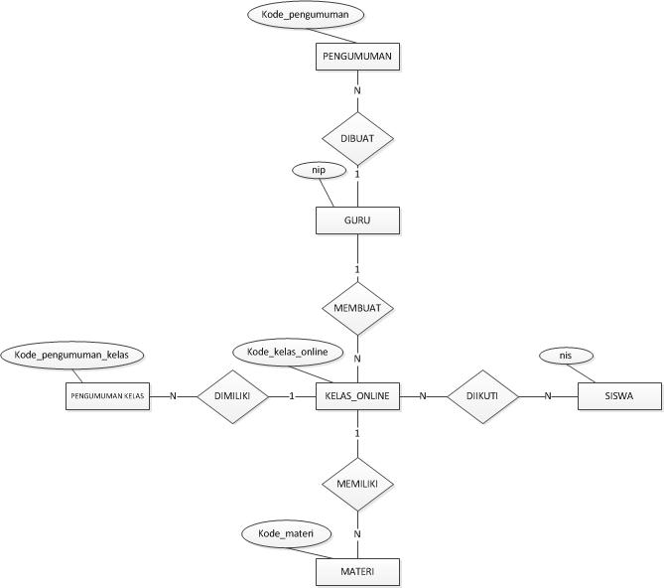

**3.1.3.1 Diagram Relasi**

Berikut adalah diagram relasi dari database Sistem Informasi Akademik SMK Bandung Selatan 1

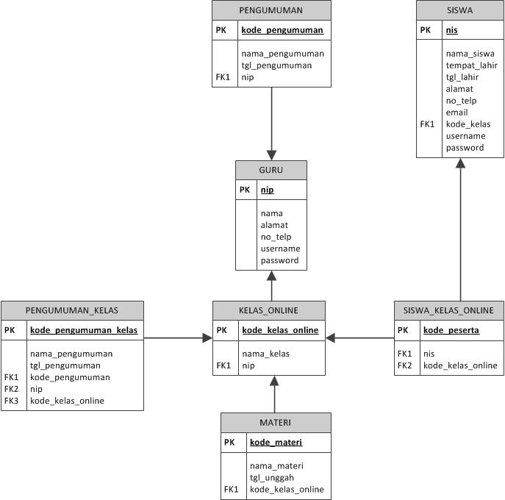

**3.1.4 Analisis Kebutuhan Fungsional**

Kebutuhan fungsional merupakan penggambaran aliran informasi yang ada pada sistem yang di gambarkan dengan diagram konteks dan direpresentasikan kembali secara lebih detil menggunakan *data flow diagram* (DFD)*.*

**3.1.4.1 Diagram Konteks**

Diagram konteks merupakan gambaran fungsional sistem secara garis besar dan hubungannya dengan entitas-entitasnya.

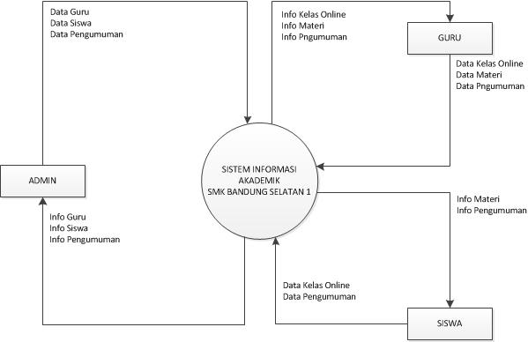

**3.1.4.2 Data Flow Diagram (DFD)**

**3.1.4.2.1 DFD Level 1**

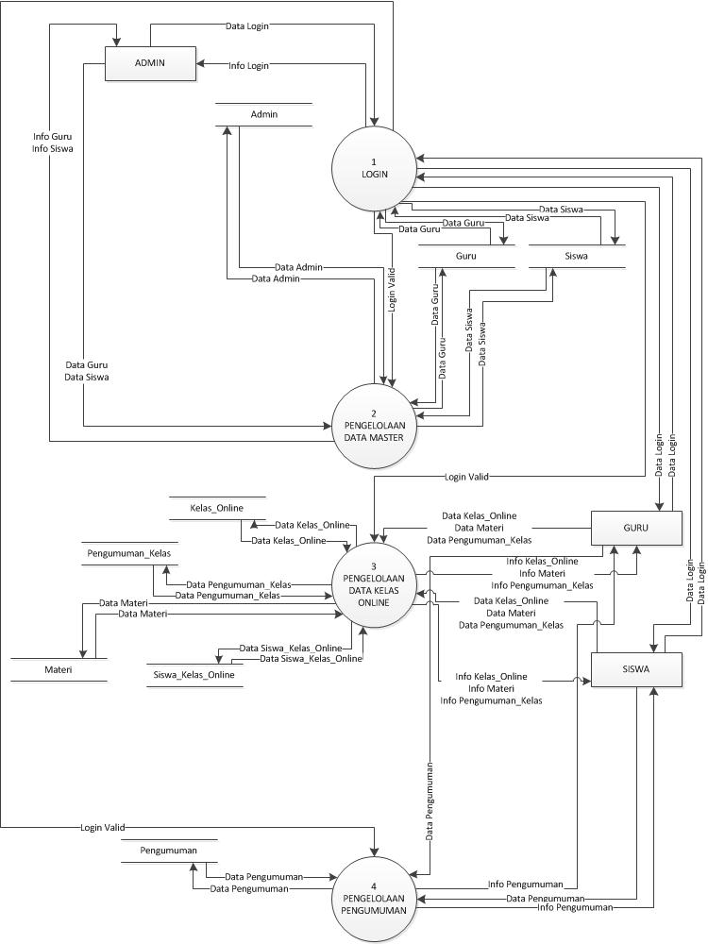

**3.1.4.2.2 DFD Level 2 Proses Pengolahan Data Master**

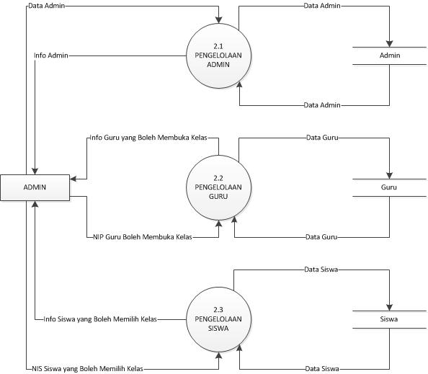

**3.1.4.2.3 DFD Level 2 Pengolahan Data Kelas Online**

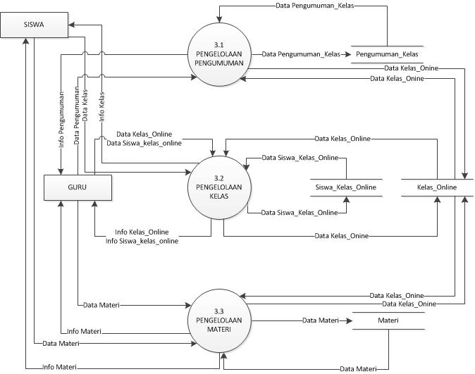

**3.1.4.2.4 DFD Level 2 Pengelolaan Pengumuman**

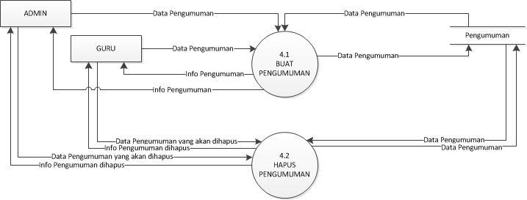

**3.1.4.2.5 DFD 3 Pengeloaan Data Admin**

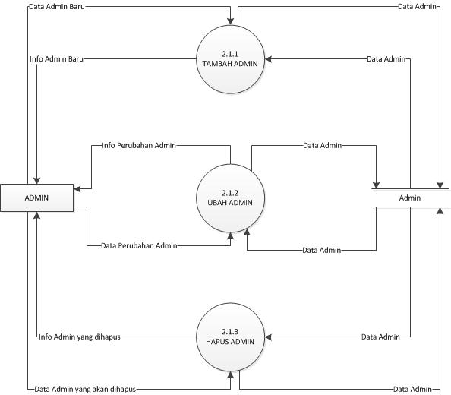

**3.1.4.2.6 DFD Level 3 Pengelolaan Kelas**

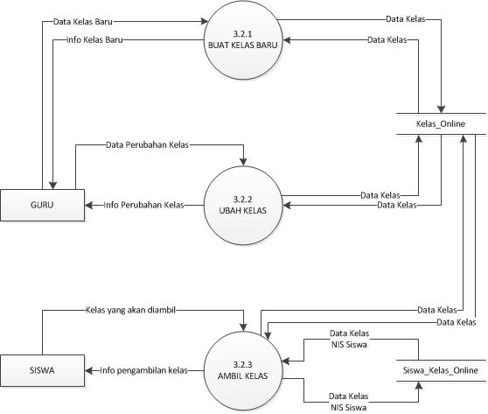

**3.1.4.2.7 DFD Level 3 Pengelolaan Data Materi**

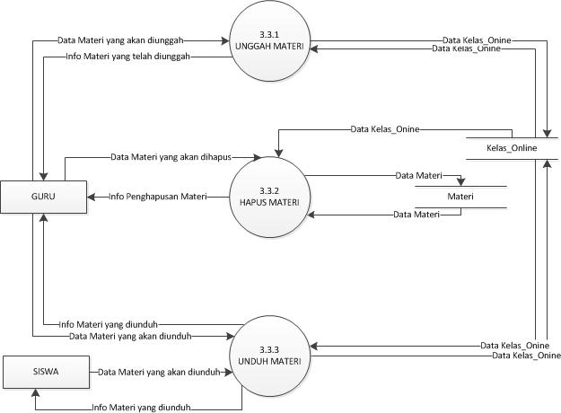

**3.1.4.3 Spesifikasi Proses**

Spesifikasi proses digunakan untuk mendeskripsikan model dari aliran informasi pada Data Flow Diagram (DFD). Berikut adalah spesifikasi proses dari DFD Sistem Informasi Akademik SMK Bandung Selatan 1.

|  |  |  |
| --- | --- | --- |
| **No. Urut** | **Proses** | **Keterangan** |
| 1 | No. Proses | 1 |
| Nama Proses | Login |
| Sumber | Admin, Guru, Siswa |
| Masukan | Data Login |
| Keluaran | Info Login |
| Tujuan | Admin, Guru, Siswa |
| Logika Proses | 1. Input NIS/NIP, username, password dan email. 2. Jika data valid maka login berhasil dan tampilkan menu utama. 3. Jika data tidak valid maka login gagal dan kembali kehalaman login dengan pesan error. |
| 2 | No. Proses | 2.1.1 |
| Nama Proses | Tambah Admin |
| Sumber | Admin |
| Masukan | Data admin baru |
| Keluaran | Info admin baru |
| Tujuan | Admin |
| Logika Proses | 1. Admin Menginputkan informasi data admin baru dari username, password dan data lainnya. 2. Jika data sesuai dengan format yang diharuskan maka penambahan admin baru berhasil. 3. Jika tidak maka admin diminta memperbaiki data yang akan diinput. |
| 3 | No. Proses | 2.1.2 |
| Nama Proses | Ubah Admin |
| Sumber | Admin |
| Masukan | Data Perubahan Admin |
| Keluaran | Info Perubahan Admin |
| Tujuan | Admin |
| Logika Proses | 1. Admin memilih data admin yang ingin diubah. 2. Admin mengubah data admin. |
| 4 | No. Proses | 2.1.3 |
| Nama Proses | Hapus Admin |
| Sumber | Admin |
| Masukan | Data Admin yang akan dihapus |
| Keluaran | Info Penghapusan Admin |
| Tujuan | Admin |
| Logika Proses | 1. Admin memilih data yang ingin dihapus 2. Admin menghapus data Admin. |
| 5 | No. Proses | 2.2 |
| Nama Proses | Pengelolaan Guru |
| Sumber | Admin |
| Masukan | Data NIP Guru |
| Keluaran | Info NIP Guru |
| Tujuan | Admin |
| Logika Proses | 1. Admin menginputkan NIP guru yang boleh membuka kelas online |
| 6 | No. Proses | 2.3 |
| Nama Proses | Pengelolaan Siswa |
| Sumber | Admin |
| Masukan | Data NIS Siswa |
| Keluaran | Info NIS Siswa |
| Tujuan | Admin |
| Logika Proses | 1. Admin menginputkan NIS Siswa yang boleh memilih kelas online |
| 7 | No. Proses | 3.1 |
| Nama Proses | Pengelolaan Pengumuman |
| Sumber | Guru |
| Masukan | Data Pengumuman |
| Keluaran | Info Pengumuman |
| Tujuan | Siswa |
| Logika Proses | 1. Guru menginputkan Pengumuman yang ingin disampaikan pada kelas tertentu. 2. Pengumuman dapat dilihat siswa. |
| 8 | No. Proses | 3.2.1 |
| Nama Proses | Buat Kelas Baru |
| Sumber | Guru |
| Masukan | Data kelas baru |
| Keluaran | Info kelas baru |
| Tujuan | Guru, Siswa |
| Logika Proses | 1. Guru Membuat kelas baru dengan data-data yang diminta. 2. Jika data kelas valid, kelas tersebut dapat dipilih oleh siswa untuk diikuti. |
| 9 | No. Proses | 3.2.2 |
| Nama Proses | Ubah Kelas |
| Sumber | Guru |
| Masukan | Data perubahan kelas |
| Keluaran | info perubahan kelas |
| Tujuan | Guru |
| Logika Proses | 1. Guru Memilih kelas yang ingin dirubah. 2. Jika kelas tersebut ada maka, kemudian guru dapat merubah data dari kelas tersebut |
| 10 | No. Proses | 3.2.3 |
| Nama Proses | Ambil Kelas |
| Sumber | Siswa |
| Masukan | Kelas yang akan diambil |
| Keluaran | info pengambilan kelas |
| Tujuan | Siswa |
| Logika Proses | 1. Siswa memilih kelas yang diinginkan. 2. Jika kelas tersebut valid, maka siswa dapat memilih kelas tersebut. |
| 11 | No. Proses | 3.3.1 |
| Nama Proses | Unggah Materi |
| Sumber | Guru |
| Masukan | Data Materi yang akan diunggah |
| Keluaran | Info materi yang telah diunggah |
| Tujuan | Guru, Siswa |
| Logika Proses | 1. Guru mengunggah data denga format yang disediakan. 2. Jika valid maka materi dapat diunggah. 3. Jika tidak materi tidak dapat diunggah |
| 12 | No. Proses | 3.3.2 |
| Nama Proses | Hapus Materi |
| Sumber | Guru |
| Masukan | data materi yang akan dihapus |
| Keluaran | info materi yang telah dihapus |
| Tujuan | Guru |
| Logika Proses | 1. Guru memilih materi yang akan dihapus 2. Jika materi tersebut ada, maka material akan dihapus |
| 13 | No. Proses | 3.3.3 |
| Nama Proses | Unduh Materi |
| Sumber | Siswa |
| Masukan | Data materi yang ingin di unduh |
| Keluaran | info materi yang telah diunduh |
| Tujuan | Siswa |
| Logika Proses | 1. Siswa memilih materi yang akan diunduh. 2. Jika materi tersebut valid maka materi akan diunduh |
| 14 | No. Proses | 4.1 |
| Nama Proses | Buat Pengumuman |
| Sumber | Admin, Guru |
| Masukan | Data Pengumuman |
| Keluaran | Info Pengumuman |
| Tujuan | Admin, Guru |
| Logika Proses | 1. User menginputkan data pengumuman sesuai dengan format yang diminta. 2. Jika sesuai maka pengumuman akan di post untuk dilihat public |
| 15 | No. Proses | 4.2 |
| Nama Proses | Hapus Pengumuman |
| Sumber | Admin, Guru |
| Masukan | Data Pengumuman yang akan dihapus |
| Keluaran | info pengumuman yang telah dihapus |
| Tujuan | Admin, Guru |
| Logika Proses | 1. User memilih pengumuman yang akan dihapus. 2. Jika pengumuman ada maka pengumuman tersebut akan dihapus dan tidak dapat dilihat lagi publik. |